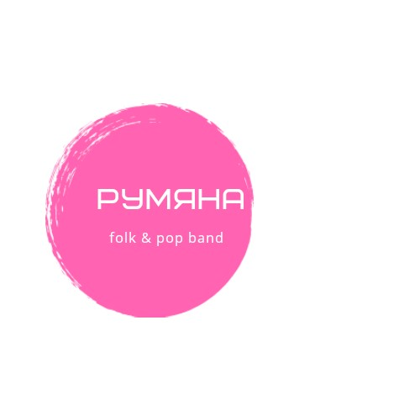Технический райдер

Звуковое оборудование

• Линейный массив

• микшерный пульт 16 ch 4 aux. С роутером. Возможность подключения по wi-fi

• Мониторы напольные (15')......... 2 шт.

• Прострел на стойке (15')……. 2 шт

• Мониторы In Ear 5шт.

• Стойки для вокальных микрофонов ........ 5 шт.

• Микрофоны:

Radio Shure 58 ….. 5 шт.

• Подставка под ноутбук

• Пюпитр для нот ...... 3 шт.
Световое оборудование
Требуются световые приборы для полноценного концертного освещения.
Фермовая конструкция, элеваторы.
Световой микшер или DMX Controller
Головы типа spot или сканера ( 250-575 вт) - 6 шт на элеваторах
Головы wash или светодиодные par - 8 шт.
Led Par по периметру сцены –12 шт.

Дым машина

При Выступлении на открытых площадках:
1) Необходима сцена с крышей
2) Тепловые пушки при температуре на улице ниже 20 градусов
(5-6 штук, мощностью 2 КВт).

Желательно уточнение всех деталей с техническим специалистом группы ЗАРАНЕЕ +79164086090 Дарья

Мы готовы предоставить все техническое оборудование высокого уровня под ключ для вашего мероприятия.
- 4.5 КВт + комплект световых приборов, технический персонал (заливка сцены и зоны танцпола) - 30 тысяч рублей (50-70 человек в зале)
- Линейный массив 7 КВт + комплект световых приборов, технический персонал (заливка сцены и зоны танцпола) — 35 тысяч рублей (150-200 человек)
- Линейный массив 10 КВт + комплект световых приборов, технический персонал (заливка сцены и зоны танцпола) — 60 тысяч рублей (200-500 человек)
- Профессиональный диджей – 10 т.р./5 часов

